Bom dia!

Meu nome é Maura Soares dos Santos. O meu celular perdeu o vínculo de acesso a minha conta Gov.br.
Por incontáveis vezes realizei o procedimento de "Recuperar acesso à conta gov.br", sem sucesso. Realizei todos os procedimentos que os atendentes do chat me orientaram, também não obtive sucesso. O problema com este App está impactando negativamente no meu trabalho. Sou funcionária pública e meu trabalho envolve processo de pagamento de contas públicas!
Segue informações e imagens.

Modelo do dispositivo sendo utilizado.
- Smartfhone Redmi10C - Android versão do MIUI Global 14.0.9;
- Computador -> Sistema Operacional - Windows 10 Pro Education - 64 bits.
- Navegador -> Google Crome - Versão 145.0.7632.160 (Versão oficial) 64 bits

Imagem do navegador computador

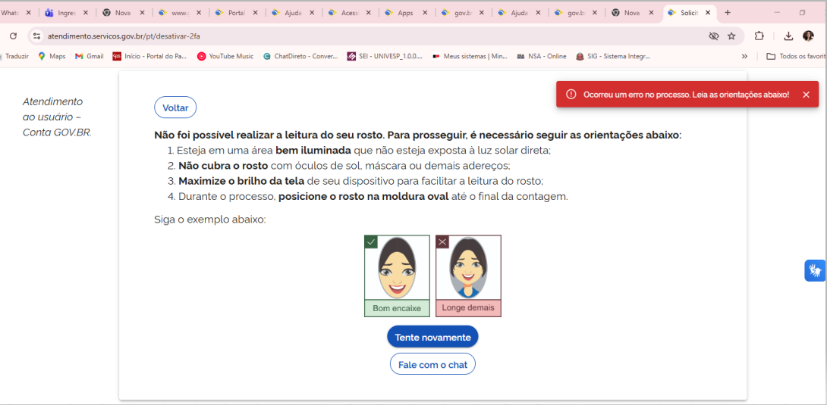

Imagem do Smartfhone
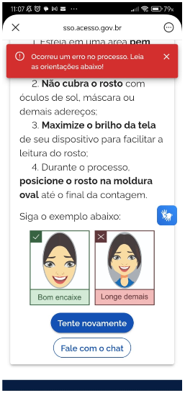

Digitado F12 na página
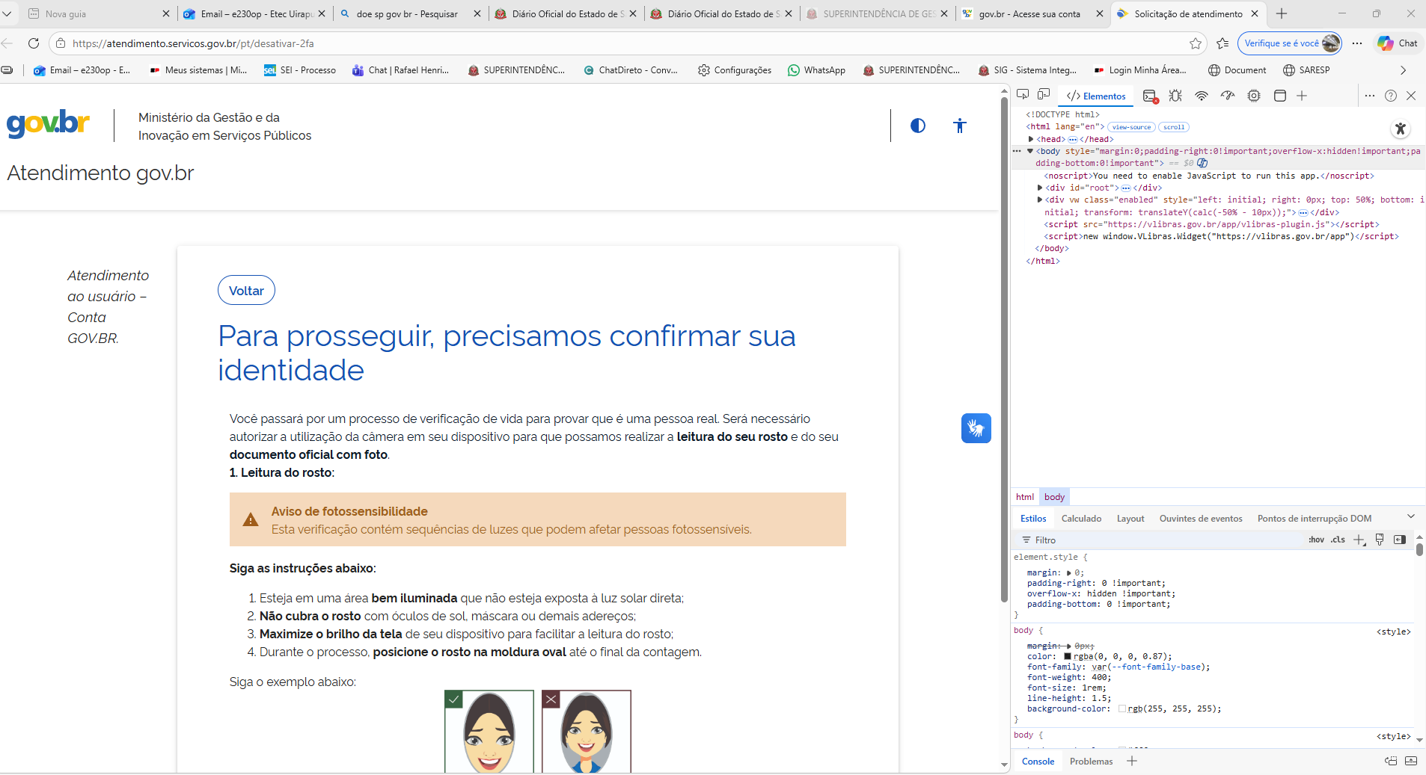Console da página
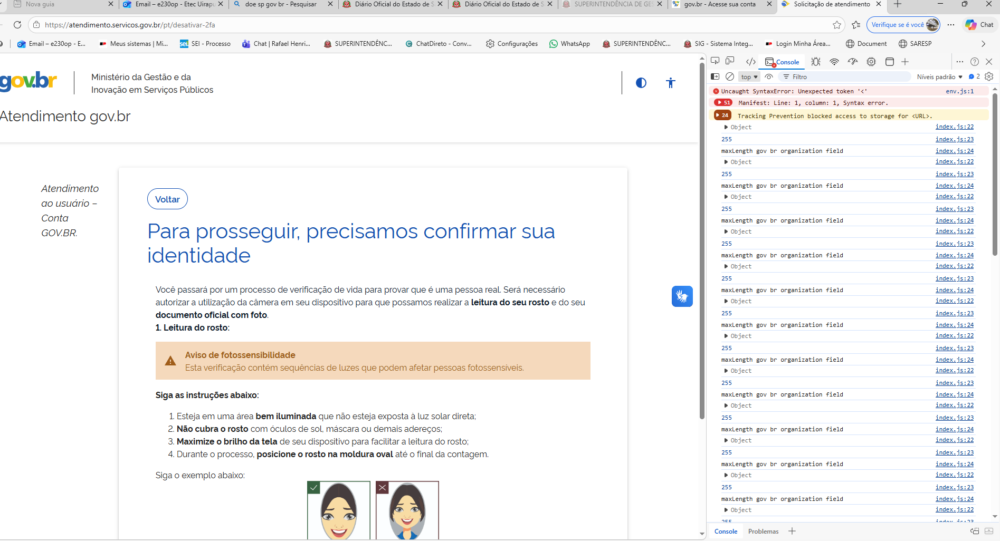Final da página
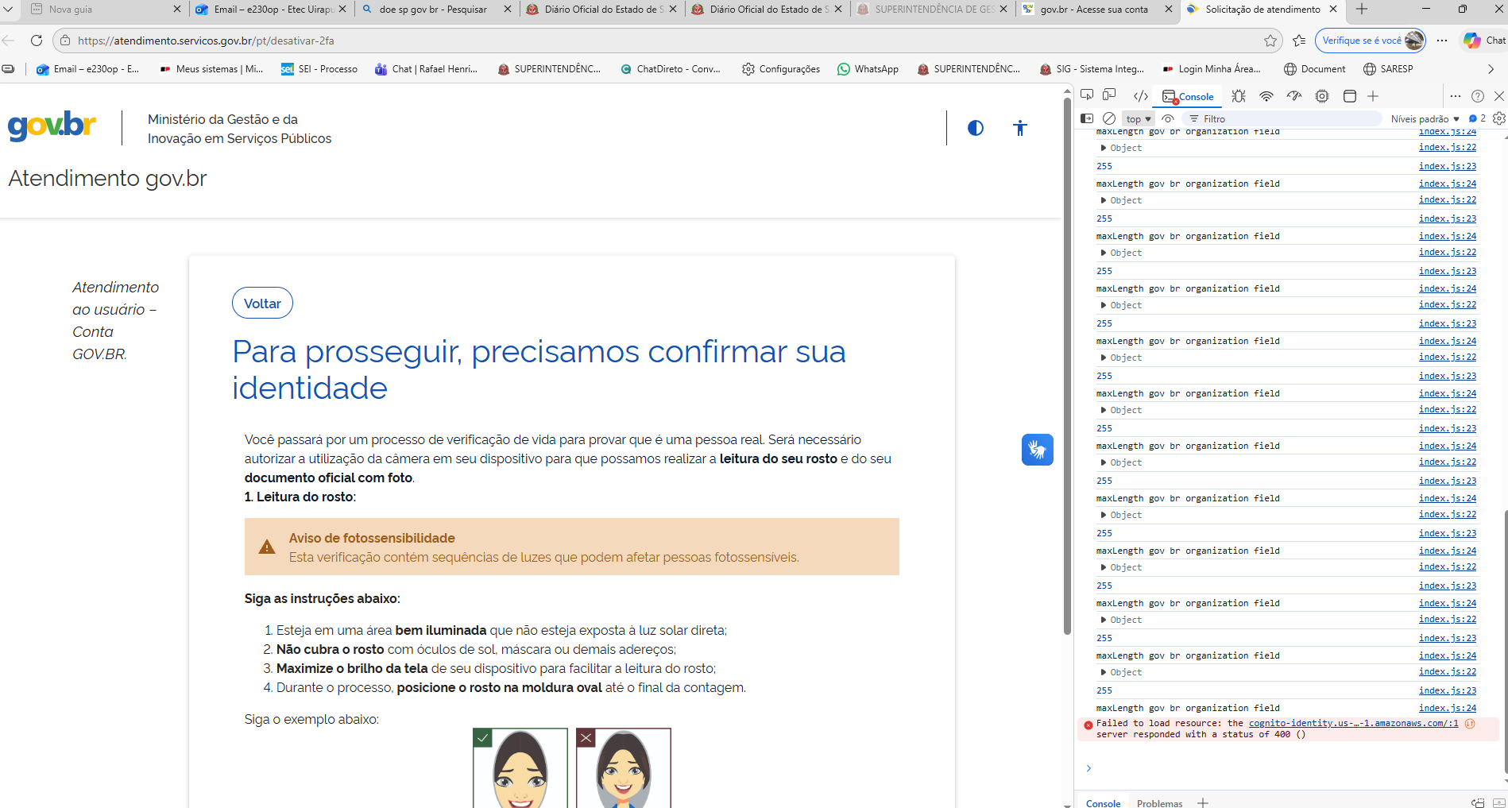

Estou com meu trabalho parado por causa deste Aplicativo.
Peço, por favor, a solução do problema.

Atenciosamente,

Maura S. Santos
Agente Técnico Administrativo do Centro Paula Souza
11 976905153

